Лабораторная Работа №17

Электронные реле и релаксационные генераторы

Электронные реле широко распространены как элементы памяти в дискретных устройствах (триггеры), как сравнивающие устройства (триггер Шмитта), а также используются в схемах релаксационных генераторов (мультивибраторы и генераторы, управляемые напряжением). В данной работе изучаются свойства и применение очень распространенного вида электронного реле, представляющего собой усилитель постоянного тока, охваченный положительной обратной связью.

Электронное реле на усилителе постоянного тока.

Вариант реализации электронного реле на дифференциальном усилителе постоянного тока представлен на рис. 1. Здесь не показана его характеристика, т.е. зависимость u_{вых}(е) выходного сигнала от управляющего потенциала е, имеющая характерный для реле участок неоднозначности.
R2
u⁺
u_{вх}
u_{вых}
ОУ1
+
–
е
е
е⁺
е–
Е–
Е⁺
а)
б)
Рис. 1. Электронное реле с последовательным включением
управляющего сигнала в петлю положительной обратной
связи (а) и его характеристика (б).
R1

Выходное напряжение u_{вых} дифференциального усилителя ОУ1 зависит от разности потенциалов
u⁽⁺⁾ – u^{(–)} = u_{вх} (1)
на двух его входах: нормальном (+) и инверсном (–). Для статического режима данная зависимость определяется статической передаточной характеристикой u_{вых} = f (u_{вх}) данного усилителя. Ее характерный вид показан на рис. 2а.

u_{вых}
u_{вх}
u–_{вх}
u⁺_{вх}
∆u₀
∆u_{вх}
Е⁺
Е–
u⁺
γЕ⁺
γЕ–
u⁺= γu_{вых}
u⁺= γf(u_{вх})
u⁺= e+u_{вх}
u_{вх}
e>e⁺
e=e⁺
e=e–
e<e–
а)
б)

Рис. 2. Передаточная характеристика усилителя (а) и графическое
определение характеристики реле (б).

На характеристике имеется участок сильной зависимости u_{вых} (u_{вх}), соответствующий усилительному режиму и участки слабой зависимости, соответствующие режиму ограничения, где u_{вых} ≈ Е⁺ или u_{вых} ≈ Е– и почти не зависит от значения u_{вх}.
Непосредственно из рис. 2а следует простая связь между уровнями Е⁺, Е– ограничения, шириной Δu_{вх} участка усилительного режима и средним коэффициентом усиления в этом режиме:
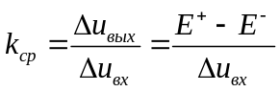 (2)

В схеме реле на рис. 1а потенциал u⁽⁺⁾ входа (+) определяется цепью положительной обратной связи
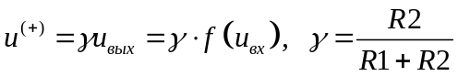 (3)
С другой стороны, поскольку u^{(–)} = е, из (1) получаем

u⁽⁺⁾ = u_{вх} + е (4)

Для каждого значения е совместное решение (3) и (4) определяет возможные значения
u_{вх}(е), u⁽⁺⁾ (е), а следовательно и характеристику реле:
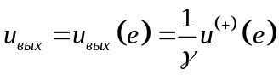
Графическое решение (3) и (4) иллюстрируется рис. 2б. Изменение е соответствует параллельному переносу прямой u⁽⁺⁾ = u_{вх} + е. Как видно на рис. 2б, имеется область значений 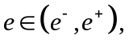при которых данная прямая имеет три точки пересечения с графиком 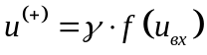.Точка пересечения пологими частями графика дают значения 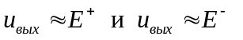. Соответствующие участки зависимости u_{вых} (е) показаны на рис.1б сплошной линией. Участок же характеристики, показанный на рис. 1б пунктиром, соответствует точкам пересечения прямой (4) с графиком (3) в области его крутой части, где
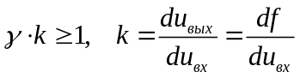 (5)
Состояния схемы, соответствующие данному участку характеристики u_{вых} (е), являются [1] неустойчивыми. Действительно, условие (5) означает, что коэффициент усиления в петле положительной обратной связи больше единицы, а это приводит к экспоненциальному (грубо говоря) нарастанию малого возмущения за счет усиления в процессе циркуляции по петле обратной связи.
Границы е– и е⁺ области значений е, где имеется три корня уравнений (3) и (4) и, следовательно, три ветви характеристики u_{вых} (е), соответствуют касанию прямой (4) и графика (3), как показано на рис. 2б пунктиром. За границами е– и е⁺ характеристика однозначна.
Неоднозначность характеристики реле при 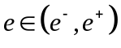 означает наличие памяти: реализуется то из двух устойчивых при данном е состояний, в которое реле было ранее установлено. Сама установка в определенное состояние осуществляется переводом управляющего сигнала е в область значений, где данное состояние единственно. Например, для переключения в состояние u_{вых} ≈ Е– достаточно сделать е > е⁺ . Если перед этим имело место состояние u_{вых} ≈ Е⁺, то при пересечении границы е⁺ происходит скачкообразное переключение состояния. По этой причине е⁺ и е– называются порогами переключения.
В момент достижения порога усилитель оказывается на границе усилительного режима (в точке касания k·γ =1). Смещение за эту границу означает нарушение устойчивости (выполнение |5|) и приводит к лавинообразному нарастанию сигнала превышения порога за счет усиления в петле обратной связи.
Точные значения е⁺ и е– определяются графическим решением (3) и (4). Их достаточно точная оценка проводится из условия достижения входным сигналом усилителя значения, соответствующего данной границе усилительного режима:
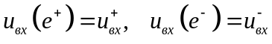 (6)
Здесь u_{вх} (е⁺), u_{вх} (е–) – значения входного сигнала на границе усилительного режима, определяемые петлей обратной связи через соответствующие значения выходного сигнала, а u⁺_{вх} и u–_{вх} – его значения на этих границах, оцениваемые по передаточной характеристике усилителя. Например, для границ е⁺ в схеме рис. 1а имеем
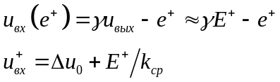
где Δu₀ – обозначенное на рис. 2а смещение нуля передаточной характеристики усилителя.
Подстановка данных значений в (6) дает значение е⁺:
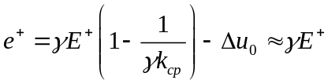 (7)
где приближение сделано для случая 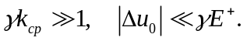
Аналогично для порога е– из (6) получаем
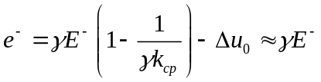 (8)
Таким образом при значительном усилении в петле обратной связи (γk_{ср}>>1) и малом смещении нуля пороги переключения определяются только уровнями ограничения Е⁺ и Е– и коэффициентом обратной связи γ.
В схеме реле рис. 1а используется по существу последовательное включение управляющего сигнала и сигнала обратной связи на входе усилителя. Для схемы требуется дифференциальный усилитель с двумя входами. Применение параллельного суммирования сигналов, как показано на рис. 3а, снимает это ограничение.

R2
u_{вх}
u_{вых}
ОУ1
–
е
е
е⁺
е–
Е–
Е⁺
а)
б)
+
R1
u_{вых}

Рис. 3. Электронное реле с параллельным суммированием управляющего сигнала и сигнала обратной связи (а) и его характеристика (б).

Для характеристики реле рис. 3а характерно изменение полярности как порога е⁺ переключения с верхнего уровня u_{вых}, так и порога е– с нижнего, поскольку теперь управляющий сигнал подается в цепь нормального входа (+) усилителя, а не инверсного входа (–), как в схеме рис.1а. Значения порогов определяется с помощью (6). Теперь, как видно из схемы рис. 3а,
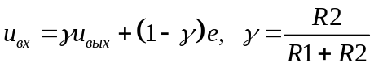
поэтому (6) принимает (при е = е⁺) вид
,
откуда для е⁺ получается значение
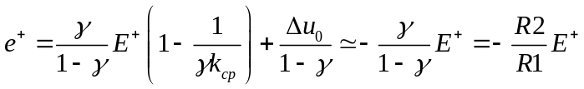. (9)
Здесь приближение предполагает, что 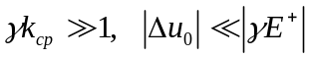.
Аналогично для порога е– схемы рис. 3а получается
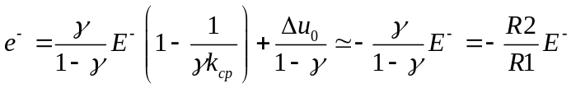. (10)
Схема вида рис. 1а или рис. 3а обычно называются триггерами Шмита. Одним из применений является ее использование в качестве сравнивающего устройства, фиксирующего достижение сигналом е(t) пороговых уровней е⁺ или е–. В соответствии с (7) – (10) данные уровня зависят от уровней ограничения усилителя Е⁺ и Е–. Для стабилизации и уменьшения последних можно использовать дополнительный ограничитель, включаемый в цепь обратной связи, например, как показано на рис. 4а.
ОУ1
ОУ1
ОУ1
+
+
+
–
–
–
u_{вых}
u_{вых}
u_{вых}
u_{вых0}
u_{вых0}
u_{вых0}
u_{вх}
е
е
Е
Е
R1
R1
R1
R2
R2
R3
R3
i₁
i₂
T1
T1

Рис. 4. Методы стабилизации порогов переключения и управления их величиной.

Все сказанное выше остается в силе и для данной схемы при замене сигнала u_{вых} выходным сигналом u_{вых0}. При этом уровни Е⁺ и Е– заменяются уровнями ограничения Е₀⁺ и Е₀– – ограничителя. Для схемы рис. 4аэти уровни определяются напряжением u_{ДО} отпирания диодов:
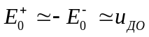
В схеме рис. 4в роль дополнительного ограничителя играет эмиттерный повторитель на транзисторе Т1. Уровни ограничения сигнала u_{вых0} соответствуют насыщенному и запертому состоянию этого транзистора. В первом случае u_{вых0} ≈0, а во втором определяется напряжением Е:
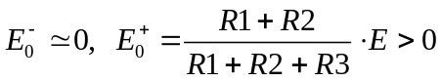 (11)
Между этими уровнями располагается зона усилительного режима, когда Т1 работает как эмиттерный повторитель с близким к единице коэффициентом передачи. Для этого необходимо E > 0. При противоположной полярности потенциала Е в промежутке между насыщением и отсечкой транзистор Т1 работает как схема с общим эмиттером с инверсным включением транзистора и вместо положительного обладает отрицательным коэффициентом передачи. Релейные свойства схемы нарушаются.
Подстановка (11) в выражения (7) и (8) для порогов переключения дает значения
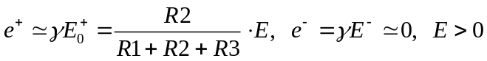 (12)
Таким образом, в схеме рис. 4в один из порогов переключения фиксируется на нулевом уровне, а второй пропорционален потенциалу Е и может регулироваться изменением его величины.
Применение ограничителя позволят уменьшить разницу 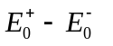уровней ограничения и ширину 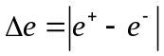 петли гистерезиса характеристики реле практически без уменьшения величины усиления k_{γ} в петле обратной связи. Условие k_{γ} >>1 при малом смещении нуля Δu₀ означает, что в (6):
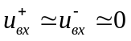 (13)
т.е. переключения происходят при достижении величины u_{вх} нулевого уровня.
Для схемы рис. 4б с учетом (13) на границе е = е⁺ (транзистор Т1 – заперт) для тока i₁ и i₂ (см. рис. 4б) имеем
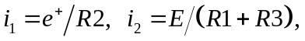
а на границе е = е–, соответственно 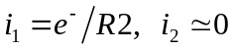. Поскольку сумма токов, втекающих в узел а (см. рис.4б) равна нулю
i₁ + i₂ =0 (14)
Отсюда получаются выражения для порогов переключения схемы рис. 4б
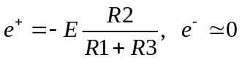 (15)
До сих пор входной ток усилителя предполагается пренебрежимо малым. Его учет требует замены (14) равенством
i₁ + i₂ =i_{вх},
что дает смещение обоих порогов переключения на величину (для схем рис. 3а и рис. 4б)
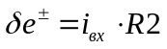
Например, при i_{вх} ≈ 1мкА, R2 = 6ком получается смещение 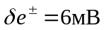.
Для схем рис. 1а и рис. 4в смещение пропорционально полному сопротивлению R⁺ внешней цепи входа (+) и равно
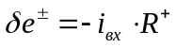
поскольку наличие тока i_{вх} дополнительно изменяет потенциал входа (+) именно на эту величину. Для схемы рис. 1а, например R⁺ = R2||R1.

Релаксационные генераторы.

Использование в электронном реле рис. 1а в качестве источника сигнала е = е(t) цепочки RC, связанной с выходом, как показано на рис.5, дает мультивибратор автоколебаний.
E⁺
e⁺
E–
e–
T⁺
T–
e(t)
u_{вых}(t)
t
0
R2
u_{вых}
ОУ1
+
–
е
а)
R1
R
C
б)
Рис. 5. Мультивибратор автоколебаний на базе реле рис. 1а и временные диаграммы его работы.

Здесь имеет место одно из состояний реле u_{вых} = Е⁺ или u_{вых} = Е–. В первом случае происходит экспоненциальный заряд конденсатора к уровню Е⁺ >е⁺ (см. рис. 5):
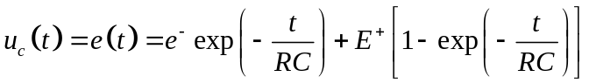,
где предполагается, что при t = 0 u_{c}(0) = e(0) = e–. В момент Т⁺ достижения порога е⁺ происходит переключение реле в состояние u_{вых} = Е–. Длительность Т⁺ положительного полупериода определяется равенством u_{с} (Т⁺) = е(Т⁺) = е⁺ и равна
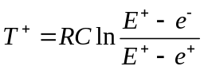 (16)
После переключения начинается обратный перезаряд конденсатора С, напряжение u_{с} (t) = е экспоненциально стремится к уровню Е– и при достижении порога е– вызывает очередное переключение реле, и так далее. Для отрицательного полупериода Т– аналогично (16) получается значение

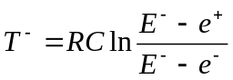 (17)
Если резистор R и R1 подключены к общему выходу, как на рис. 5а, то использование выражений (7) и (8) преобразует (16) и (17) к виду
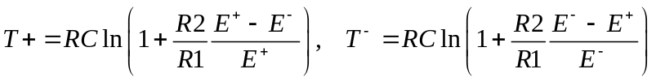 (18)
При Е⁺ =– Е–
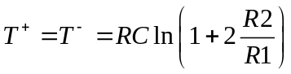,
а полный период колебаний Т = Т⁺ +Т– =2Т⁺ .
В мультивибраторе автоколебаний не существует стационарного значения е : каждое состояние u_{вых} вызывает дрейф (релаксацию) величины е(t) к значению, лежащему за порогом переключения в противоположное состояние. В отличие от этого случая в ждущем мультивибраторе реализуются условия, когда такое поведение е(t) имеет место лишь при одном состоянии u_{вых} , а при втором – релаксация е(t) происходит к стационарному уровню, лежащему внутри интервала (е⁺, е–). В результате во втором состоянии схема может находиться как угодно долго. Схема ждущего мультивибратора на базе реле рис. 1а приведена на рис. 6.

E⁺
e⁺
E–
e–
T⁺
e(t)
u_{вых}(t)
t
0
E
t
u₃
Е
R2
R1
R4
R3
R
C
u₃
u_{вых}
u⁽⁺⁾
e
Т1
ОУ
+
–

Рис. 6. Ждущий мультивибратор и временные диаграммы сигналов в схеме.

Здесь стационарным является состояние u_{вых} = Е– < 0. При этом транзистор Т1 находится в насыщении (инверсное включение схемы с общим эмиттером) и удерживает величину е на нулевом уровне с точностью порядка 10 мВ. При действии в момент t = 0 сигнала u₃(t) в виде положительного импульса с амплитудой
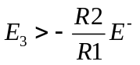
потенциал u⁽⁺⁾ входа (+) принимает положительное значение и реле переключается в состояние u_{вых} = Е⁺. При этом транзистор Т1 запирается и начинается экспоненциальный заряд конденсатора С к уровню Е > e⁺:
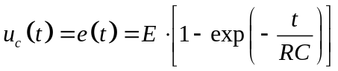
В момент Т⁺ достижение уровня e⁺ реле переключается в исходное состояние. Длительность импульса Т⁺ определяется равенством u_{c}(Т⁺) = e(Т⁺) =e⁺ и равна:
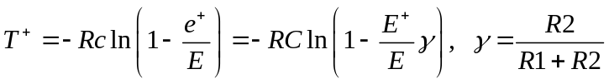 (19)
После переключения транзистор Т1 отпирается и конденсатор С быстро разряжается через него до напряжения u_{c} = 0. Пока конденсатор не разрядился, транзистор работает в активном режиме, и значительная величина его тока эмиттера обеспечивает весьма малое время восстановления исходного состояния.
В соответствии с (19), изменяя потенциал Е, можно регулировать длительность импульса. При Е ≤ е⁺, Т⁺ = ∞, т.е. оба состояния реле могут существовать как угодно долго (при Е > e–).
Если вместо источника Е резистор R подключить к выходу усилителя, то в формуле для Т⁺ величина Е заменяется на Е⁺. В этом случае
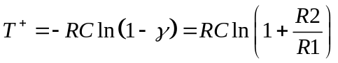 (19а)
На рис. 7 приведена схема мультивибратора на базе реле рис. 3а, в которой с помощью интегратора на операционном усилителе ОУ2 реализуется линейный во времени дрейф величины е = е (t) от одного порога переключения к другому и обратно.
E⁺
e⁺
E–
e–
T⁺
e(t)
u_{вых}(t)
t
0
ОУ2
R2
R1
R4
R
C
u_{вых}
u′_{вх}
e
ОУ1
+
–
T–
u_{с}
–
+
а)
б)

Рис. 7. Мультивибратор на базе реле рис. 3а с использованием интегратора (а) и временные диаграммы процессов в схеме (б).

При фиксированном состоянии реле на ОУ1 изменение е = е (t) определяется процессом заряда конденсатора С током i_{с} (см. рис.7):
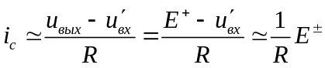.
Здесь пренебрегаем входным током ОУ2 и учитываем, что при 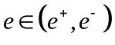 имеет место усилительный режим работы ОУ2, чему при большом коэффициенте усиления 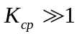 и малом смещении нуля 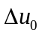 соответствуют малые значения 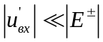. В том же приближении:
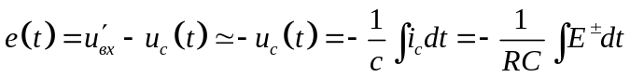.
При u_{вых} = Е⁺ и начальном значении е(0) = е– отсюда получаем 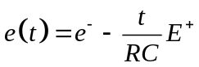, откуда для момента достижения порога Т⁺, когда 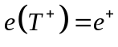, следует выражение
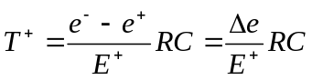 (20)
Длительность дрейфа е (t) в обратном направлении, начинающегося после переключения, получается аналогично и равна
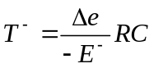. (21)
Таким образом длительности положительного и отрицательного импульсов пропорциональны RC, а коэффициенты пропорциональности определяются отношением ширины петли гистерезиса Δе характеристики реле к уровням ограничения Е⁺ и Е–, соответственно.
Если вместо реле рис. 3а в схеме мультивибратора рис. 7 использовать реле со схемой рис. 4б, допускающее электронное управление шириной Δе петли гистерезиса, то получается генератор с пропорциональным электронным управлением периодом колебаний. Действительно, для реле рис. 4б в силу (15)
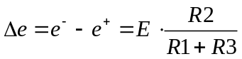,
а подстановка этого значения в (20) и (21) дает для периода колебаний значение, пропорциональное управляющему потенциалу Е:
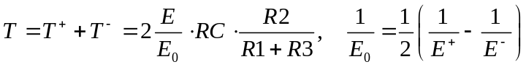 (22)
При R3=R1 и одинаковых уровнях ограничения Е⁺ = Е– = Е₀ получается
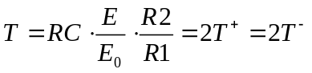.
В схеме рис. 7а период колебаний обратно пропорционален токам перезаряда конденсатора в интеграторе и величинам Е⁺ и Е–, определяющим величину этих токов. Управление величиной данных токов, обеспечивающее прямую пропорциональность частоты колебаний управляющему потенциалу, реализуется в схеме рис. 8. Временные диаграммы процессов u_{вых}(t) и e(t) для данной схемы аналогичны рис. 7б.

ОУ2
R2
R1
C
u_{вых}
u′_{вх}
e
ОУ1
+
–
u_{с}
–
+
u⁽⁺⁾
Е >0
R6
R4
R
R
R5
T1
i_{с}
Рис. 8. Мультивибратор с частотой переключений, пропорциональной управляющему напряжению Е.
Здесь реле, реализованное на ОУ1, управляет ключом на транзисторе Т1. При состоянии реле u_{вых} = Е– транзистор находится в насыщении и потенциал точки А равен нулю. При другом состоянии реле (u_{вых} = Е⁺) транзистор заперт (ключ разомкнут). Замыкание –размыкание ключа меняет полярность тока i_{c} и тем самым направление дрейфа е = е(t), а величина тока (скорость дрейфа) определяется управляющим потенциалом Е.
При данном Е потенциал входа (+) усилителя ОУ2 равен
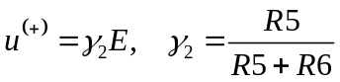
При разомкнутом ключе (u_{вых} = Е⁺) ток емкости (см. рис.8):
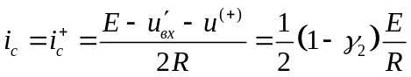,
где использованы те же приближения, что и для схемы рис. 7 (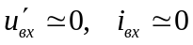).
При замкнутом ключе (u_{вых} = Е–) потенциал точки А равен нулю и ток i_{c} принимает значение
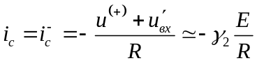.
Выходной потенциал ОУ2 в соответствии с рис. 8 равен сумме
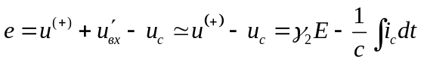
При u_{вых} = Е⁺( i_{c} = i_{c}⁺) и начальном значении е(0) = е– следует
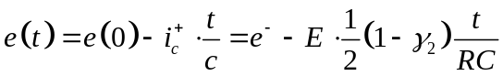.
Время дрейфа Т⁺ от уровня е– до уровня е⁺, равное длительности положительного импульса, определяется из условия е(T⁺)= е⁺ и равно
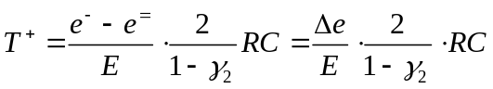.
Аналогично для длительности отрицательного импульса получается значение
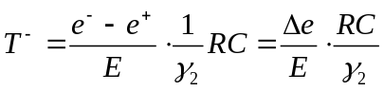.
Полный период колебаний в результате оказывается равным
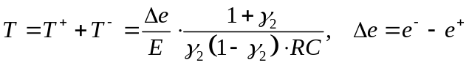 (23)
В случае γ₂ =1/3 (R6=2R5) получается Т– = Т⁺ , а
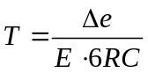.
Зависимости (23) соответствует линейная зависимость частоты колебаний от управляющего потенциала Е:
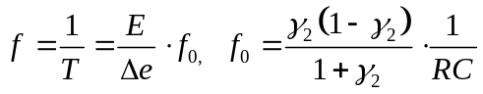 (24)
Генерация в схеме рис. 8 имеет место лишь при Е > 0, так как при E < 0 знак тока i_{c} соответствует дрейфу величины у в направлении от порога переключения в противоположное состояние. В результате при E < 0 каждое из состояний реле может существовать как угодно долго.

Лабораторный макет и методика эксперимента.

Рассмотренные схемы электронных реле и релаксационных генераторов реализуются на лабораторном макете, имеющим принципиальную схему, приведенную на рис. 9.
2С156А
ОУ1
+
–
ОУ2
2С156А
150
150
180к
510
510
510
5к
51
5,5
КД504
6,2к
6,2к
6,2к
6,2к
6,2к
6,2к
6,2к
11к
11к
11к
11к
2к
150
–5,6В
–5,6В
+5,6В
+5,6В
Генератор
V
Осцил.
–10В +
+10В –
Д223
+5,6В
+5,6В
–5,6В
–5,6В
9
10
1
4
7
10
1
9
7
12
5
5
1
0,1
0,01
Рис. 9 Принципиальная схема лабораторного макета.

Монтажная схема макета в основном подобна данному рисунку принципиальной схемы.
Макет содержит два интегральных усилителя ОУ1 и ОУ2 типа 140УД1А (1УТ401А) и внешние элементы, необходимые для реализации исследуемых схем. Усилитель ОУ1 используется для реализации реле, а ОУ2 – интегратора. Принципиальная схема усилителя 140УД1А представлена на рис. 10.

Рис. 10. Схема дифференциального усилителя 140УД1 (1УТ401).
Для обеспечения устойчивости усилителя ОУ2 (в схеме интегратора) в лабораторном макете введена подключаемая к выводу 12 цепь коррекции частотной характеристики (см. рис. 9).
В качестве Т1 в макете используется кремниевый транзистор типа 2Т203Г.
К выходу усилителя ОУ1 постоянно подключен ограничитель на двух диодах Д223. Кроме того на макете имеется источник регулируемого потенциала Е с делителем (0,1Е и 0,01Е). Для реализации отдельных схем используются имеющиеся на макете контактные гнезда и соединительные проводники .
Метод экспериментального получения передаточных характеристик усилителя или реле поясняется рис. 11а.

Рис. 11. Получение экспериментальной передаточной характеристики усилителя или реле (а) и входной характеристики усилителя.

Характеристики снимается по точкам. В качестве вольтметра, измеряющего выходной потенциал, используется осциллограф с калиброванной чувствительностью по оси Y и усилителем, пропускающим постоянную составляющую. При наличии у осциллографа (например, С1-48) входа усилителя оси X, также пропускающего постоянную составляющую, вместо наблюдения по точкам, можно получить на экране осциллографа изображение характеристики. Для этого вольтметр заменяется входом Х осциллографа. В результате характеристика прочерчивается на экране в процессе изменения Е. необходимая калибровка оси Х получается при калиброванной чувствительности по оси y подачей на входы X и Y идентичного потенциала. При использовании входа X осциллографа необходимо иметь в виду его относительно небольшое входное сопротивление и наличие заметного входного тока. По последней причине установка нуля оси X должна проводится при закороченном входе.
Метод получения характеристики i_{вх} (u_{вх}) усилителя поясняется рис. 11б. Каждая точка характеристики i_{вх} = i_{вх} (u_{вх}) определяется фиксированием двух показаний вольтметра: u₁ – при подключенном входе усилителя и u₂ – при отключенном. Для определения величины i_{вх} , соответствующей данному значению u_{вх} = u₁ , учитывается, что
u₁ = Е – i_{вх} R7, u₂ = Е
откуда для соответствующих друг другу значений i_{вх} и u_{вх} получается
i_{вх} = (u₂ – u₁)/R7, u_{вх} = u₁ .
Перемещение вдоль по характеристике достигается изменением величины Е.
Измерения длительности и частоты колебаний в исследуемых схемах проводится непосредственно по сетке временного масштаба развертки на экране осциллографа.
Наблюдение осциллограмм разных процессов для данной схемы проводится в условиях внешней синхронизации осциллографа одним и тем же сигналом.
При выполнении каждая реализованная схема должна быть зашифрована в виде чертежа с указанием всех номиналов использованных элементов. При отчете по работе к данному чертежу прилагаются экспериментальные и расчетные данные и осциллограммы.

Задание

- В диапазоне |u_{вх}| ≤ 25 мВ получить экспериментально характеристики u_{вых} = f(u_{вх}) для сигналов на выходе усилителя ОУ1 и на выходе подключенного к нему диодного ограничителя. Для обеих характеристик определить значения уровней ограничения Е⁺ и Е–, величину Δu_{с} смещение нуля, ширину Δu_{вх} = u_{вх}⁺ – u_{вх}– области усиления и соответствующее значение среднего коэффициента усиления K_{ср} =( Е⁺ – Е–)/Δ u_{вх} .
- В диапазоне |u_{вх}| ≤ 0,5 В получить экспериментально входную характеристику i_{вх}(u_{вх}) усилителя ОУ1 со входа (–). По характеристике определить значение i_{вх}(0), max i_{вх} и оценить величину входного сопротивления при u_{вх} = 0.
- Реализовать схему реле рис. 1а или рис. 3а (по указанию преподавателя). Для собранной схемы, пользуясь результатами п. 1 и данными схемы макета рассчитать с помощью формул (7), (8) или (9), (10) значения порогов переключения е⁺ и е– . Получить экспериментально характеристику реле u_{вх} (е) и сравнить с расчетной. Проследить влияние на величины порогов переключения изменения уровней ограничения Е⁺ и Е– и коэффициента передачи петли обратной связи.
- Реализовать схему мультивибратора рис. 5. Для собранной схемы рассчитать, используя результаты п.1, длительность Т⁺ и Т– генерируемых импульсов. Зарисовать на одной кальке осциллограммы процессов u_{вх} (t) и е(t), определить длительности Т⁺ и Т– и сравнить с расчетными. Проследить влияние на генерируемое колебание изменения порогов е⁺ , е– и уровней ограничения Е⁺ , Е–.
- Реализовать схему мультивибратора рис. 6. В качестве сигнала u_{з}(t) подать импульс от внешнего генератора с амплитудой 3–5В и длительностью 1–3мкс. Зарисовать на общей кальке осциллограммы процессов и u(t), u_{вых} (t) и е(t). Получить экспериментальную зависимость Т⁺(Е) для длительности импульса. Нанести на график значение Т⁺ , полученное расчетным путем для одного значения Е. Проверить экспериментальную формулу 19а.
- На базе рис. 3 реализовать мультивибратор с интегратором (рис. 7). Зарисовать осциллограммы процессов u_{вых} (t) и е(t). Измерить длительности Т⁺ и Т– и сравнить с расчетными. Проследить экспериментальное влияние на эти длительности изменения величин Е⁺ , Е–, е⁺ , е– .
- Заменить в схеме рис. 7 реле рис.3а на реле рис. 4б. Проследить экспериментальное влияние управляющего потенциала Е на форму сигналов u_{вых} (t) и е(t). Получить экспериментальную зависимость периода колебаний Т (Е). На тот же график нанести расчетную зависимость.
- Реализовать мультивибратор рис. 8. Проследить экспериментально влияние управляющего потенциала Е на форму сигналов u_{вых} (t) и е(t). Снять зависимость от Е частоты f =1/Т генерации. На тот же график нанести расчетную зависимость f(Е).

Контрольные вопросы

- Как можно уменьшить ширину Δе петли гистерезиса характеристики реле?
- Может ли существенно повлиять на характеристику реле конечность входного сопротивления усилителя при очень большом значении его коэффициента усиления?
- Как можно изменить пороги переключения, не изменяя их разности Δе?
- Объясните способ электронной регулировки порогов переключения.
- Как влияет на частоту генерации мультивибратора конечность времени переключения реле?
- Как по осциллограмме процесса е(t) в исследуемых мультивибраторах оценить величины порогов переключения реле?
- Как использовать схему вида рис. 8 для преобразования в частоту отношения двух потенциалов?
- Как включая конденсатор последовательно в петлю положительной обратной связи реле (последовательно с R1), реализовать ждущий мультивибратор?
- Как, обеспечивая разные величины сопротивлений цепи заряда конденсатора (например, введением диодов), добиться высокой скважности генерируемых импульсов в схемах мультивибраторов автоколебаний?

Литература

1. Митяшев Б.Н. Лекции по импульсной технике, изд. МФТИ, 1972 год.

